Наиболее опасными болезнями XX и начавшегося XXI века во всем мире являются сердечно -сосудистые, которые по тяжести и смертности стоят на первом месте – это инсульт, инфаркт, артериальная гипертензия, ишемическая болезнь сердца, кардиомиопатия, клапанные пороки сердца и другие. Но почти всегда многие из этих грозных болезней служат предшественниками и первопричинами патологического изменения состояния человека, именуемого «сердечная недостаточность».

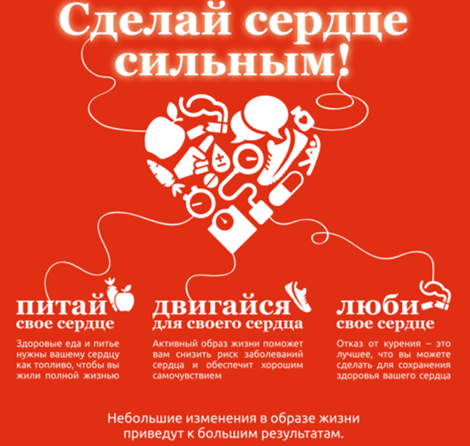
Основные факторы риска болезней сердца включают:
Курение. Один из главных факторов риска развития ишемической болезни сердца. Курение способствует образованию атеросклеротических бляшек в артериях, увеличивая риск инфарктов и инсультов.
Высокое артериальное давление. Длительное повышение давления может привести к утолщению стенок сердца и сосудов, ухудшая их функционирование.

Высокий уровень холестерина в крови. Избыток "плохого" холестерина (ЛПНП) способствует образованию атеросклеротических бляшек, сужая и забивая коронарные артерии.
Ожирение и избыточный вес. Избыточный вес увеличивает нагрузку на сердце и повышает риск развития других факторов риска, таких как гипертония и диабет 2-го типа.
Недостаток физической активности. Малоподвижный образ жизни способствует повышению веса и дряблости сердечной мышцы, которая так же, как и все мышцы, нуждается в эпизодической нагрузке, чтобы оставаться в тонусе и хорошо работать.
Неправильное питание. Диета, богатая животными жирами, транс-жирами и солью может увеличить риск развития сердечных заболеваний.

Стресс. Хронический стресс может привести к повышению кровяного давления и другим негативным последствиям для сердечно-сосудистой системы.

Диабет. Особенно диабет 2-го типа, увеличивает риск развития сердечных заболеваний из-за повышения уровня глюкозы в крови, что наносит вред сосудам.

Пусть День профилактики болезни сердца станет тем стимулом, который побудит вас к действию. Принятие мер по уходу за вашим сердцем сегодня может привести к более здоровому и счастливому завтра.

